Alueprofiili Rovaniemi (Kunnat)
Diakin karttasovellus 2022-02-22 23:44:04
Tämä asiakirja on tuotettu automaattisesti Diakin karttasovelluksen avulla 2022-02-22 23:44:04. Asiakirjan tiedot perustuvat THL:n Sotkanet-indikaattoripalvelun tietoihin, joihin on yhdistetty Tilastokeskuksen tilasto- ja paikkatietoaineistoja. Tarkempaa tieto indikaattoreista ja metodologiasta löydät sovelluksen Lisätietoja-osiosta.
Alueprofiili sisältää aina kaikkien osoittimien tiedot sekä valitulta alueelta että alueen rajanaapureista. Lisäksi alueprofiilissa esitetään kunkin osoittimen korkein ja matalin arvo. Tiedot esitetään taulukkoina, karttakuvioina sekä aikasarjakuvioina, joista näkee kunkin osoittimen kehityksen 2010-luvulla sekä valitulla alueella että sen naapureissa. Raportin lopussa on tiedot pienituloisuudesta ja työttömyydestä kaikilta alueen postinumeroalueilta.
Tässä raportissa tarkastellaan tasolla Kunnat aluetta Rovaniemi. Lisäksi tarkastelussa ovat rajanaapurit: Kittilä, Kolari, Kemijärvi, Pelkosenniemi, Posio, Ranua, Rovaniemi, Sodankylä, Tervola, Tornio, Pello ja Ylitornio.
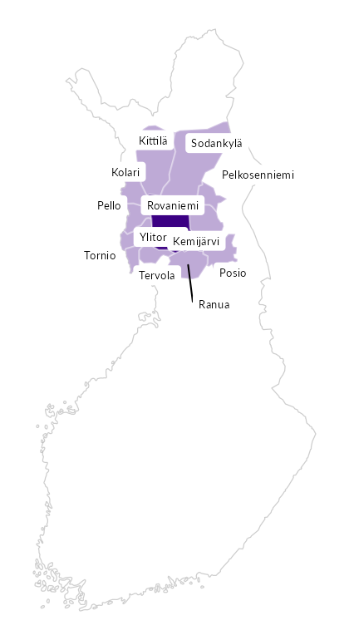

Summamuuttujat
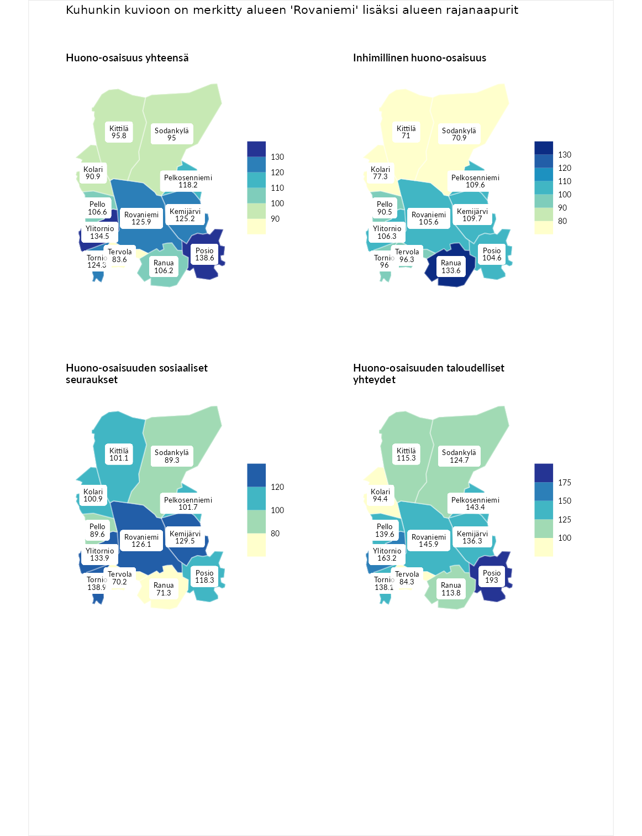

Huono-osaisuus yhteensä
aluenimi | arvo | asema
Tuusniemi (korkein arvo) | 183.4 | 1
Posio (naapuri) | 138.6 | 31
Ylitornio (naapuri) | 134.5 | 40
Rovaniemi (valittu) | 125.9 | 62
Kemijärvi (naapuri) | 125.2 | 67
Tornio (naapuri) | 124.3 | 72
Pelkosenniemi (naapuri) | 118.2 | 96
Pello (naapuri) | 106.6 | 132
Ranua (naapuri) | 106.2 | 134
Kittilä (naapuri) | 95.8 | 180
Sodankylä (naapuri) | 95.0 | 183
Kolari (naapuri) | 90.9 | 201
Tervola (naapuri) | 83.6 | 231
Luoto (matalin arvo) | 34.3 | 293

Inhimillinen huono-osaisuus
aluenimi | arvo | asema
Outokumpu (korkein arvo) | 180.9 | 1
Ranua (naapuri) | 133.6 | 36
Kemijärvi (naapuri) | 109.7 | 115
Pelkosenniemi (naapuri) | 109.6 | 117
Ylitornio (naapuri) | 106.3 | 128
Rovaniemi (valittu) | 105.6 | 132
Posio (naapuri) | 104.6 | 136
Tervola (naapuri) | 96.3 | 159
Tornio (naapuri) | 96.0 | 160
Pello (naapuri) | 90.5 | 195
Kolari (naapuri) | 77.3 | 245
Kittilä (naapuri) | 71.0 | 262
Sodankylä (naapuri) | 70.9 | 263
Pedersören kunta (matalin arvo) | 41.0 | 293

Huono-osaisuuden sosiaaliset seuraukset
aluenimi | arvo | asema
Tuusniemi (korkein arvo) | 214.7 | 1
Tornio (naapuri) | 138.9 | 27
Ylitornio (naapuri) | 133.9 | 39
Kemijärvi (naapuri) | 129.5 | 57
Rovaniemi (valittu) | 126.1 | 63
Posio (naapuri) | 118.3 | 84
Pelkosenniemi (naapuri) | 101.7 | 146
Kittilä (naapuri) | 101.1 | 148
Kolari (naapuri) | 100.9 | 150
Pello (naapuri) | 89.6 | 187
Sodankylä (naapuri) | 89.3 | 189
Ranua (naapuri) | 71.3 | 254
Tervola (naapuri) | 70.2 | 257
Luoto (matalin arvo) | 29.0 | 293

Huono-osaisuuden taloudelliset yhteydet
aluenimi | arvo | asema
Merikarvia (korkein arvo) | 272.3 | 1
Posio (naapuri) | 193.0 | 6
Ylitornio (naapuri) | 163.2 | 21
Rovaniemi (valittu) | 145.9 | 43
Pelkosenniemi (naapuri) | 143.4 | 48
Pello (naapuri) | 139.6 | 53
Tornio (naapuri) | 138.1 | 59
Kemijärvi (naapuri) | 136.3 | 64
Sodankylä (naapuri) | 124.7 | 92
Kittilä (naapuri) | 115.3 | 121
Ranua (naapuri) | 113.8 | 126
Kolari (naapuri) | 94.4 | 190
Tervola (naapuri) | 84.3 | 213
Pedersören kunta (matalin arvo) | 31.0 | 293
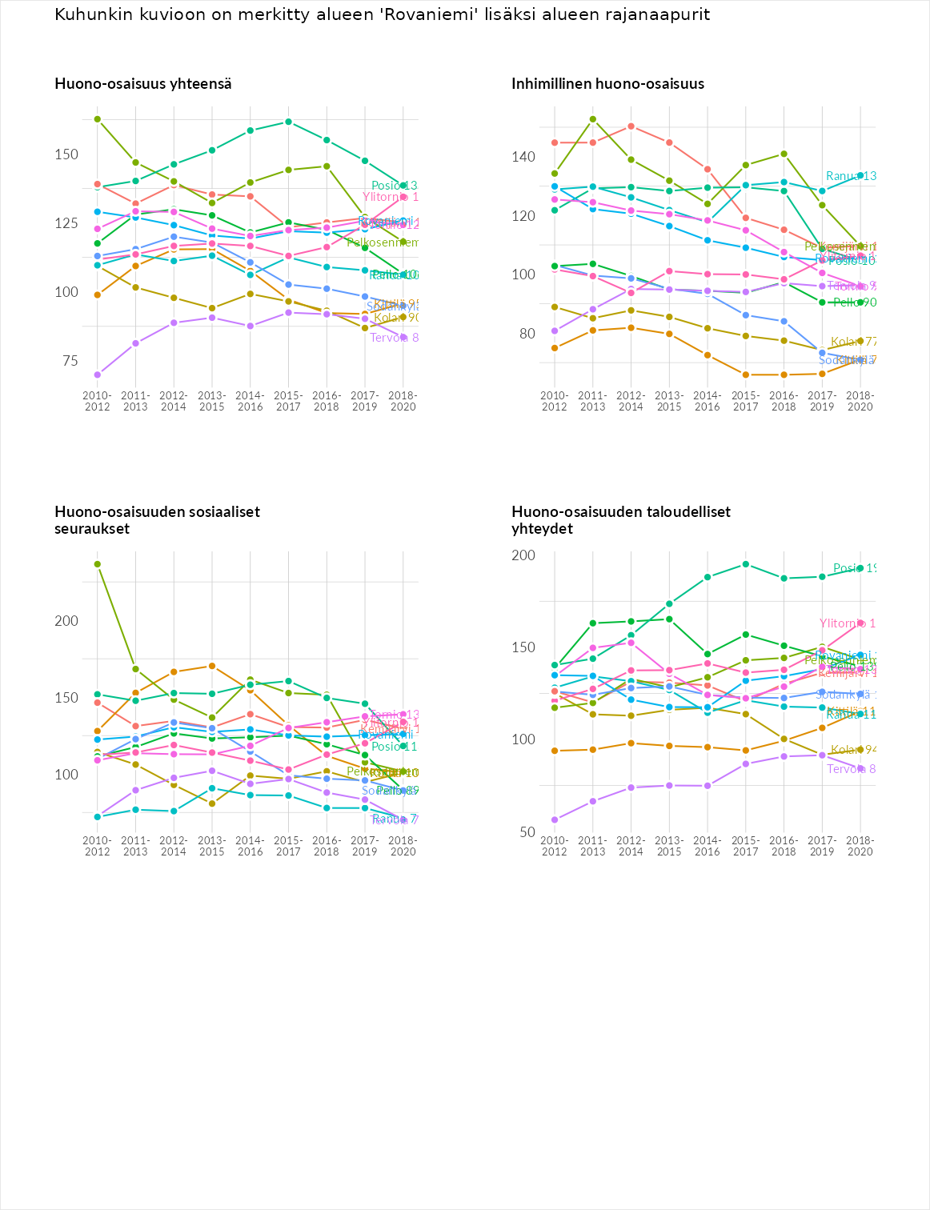

Inhimillinen huono-osaisuus
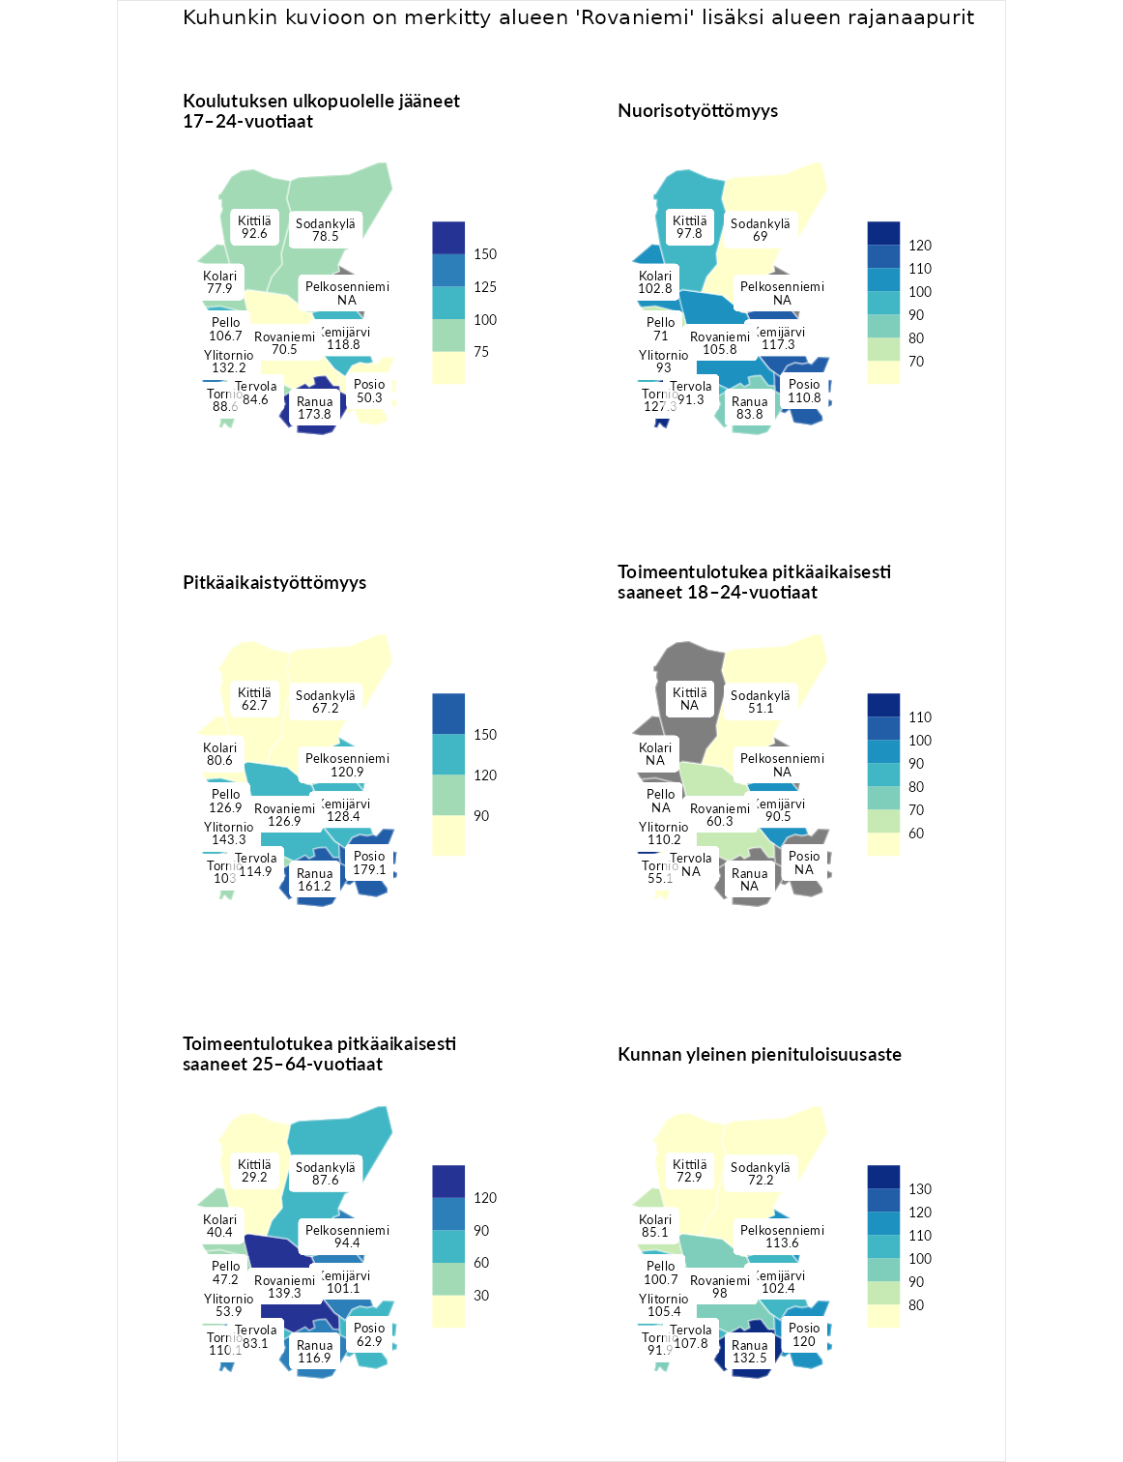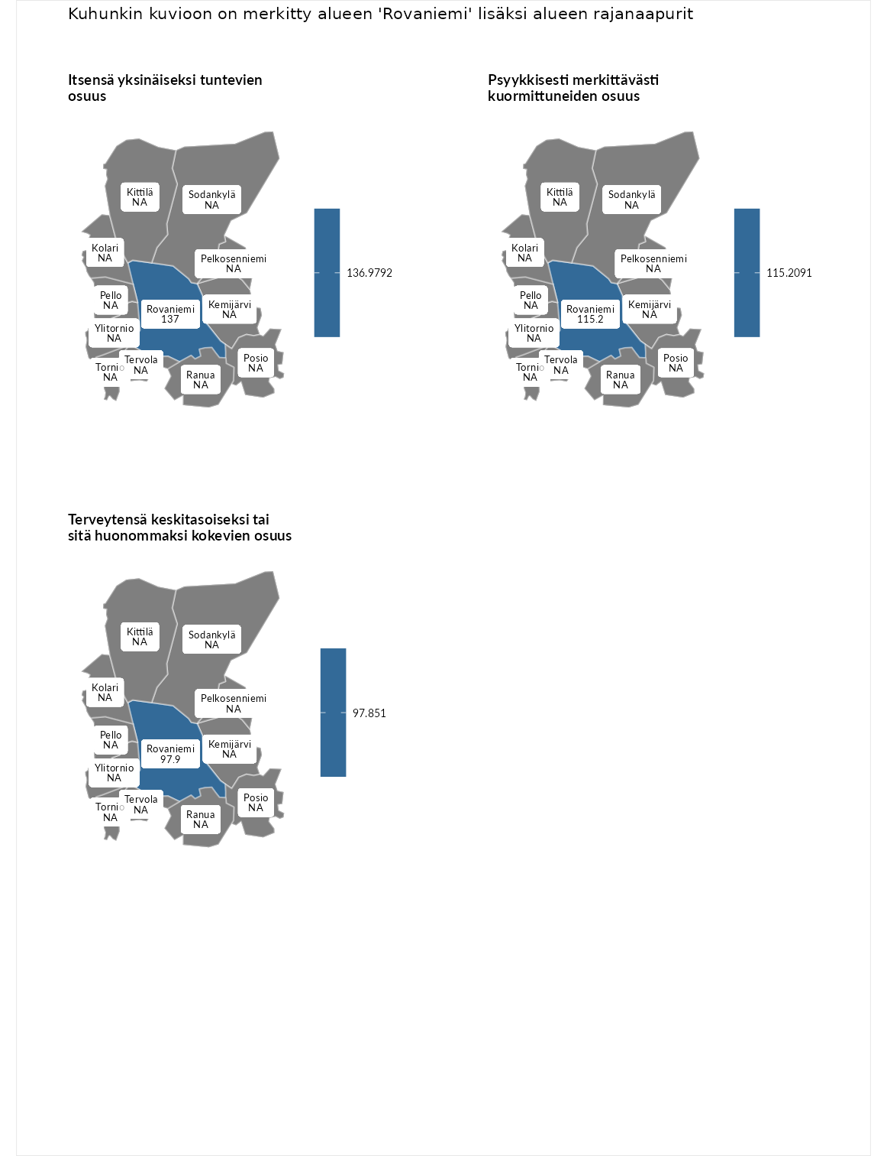

Koulutuksen ulkopuolelle jääneet 17–24-vuotiaat
aluenimi | arvo | asema
Hartola (korkein arvo) | 229.5 | 1
Ranua (naapuri) | 173.8 | 10
Ylitornio (naapuri) | 132.2 | 42
Kemijärvi (naapuri) | 118.8 | 77
Pello (naapuri) | 106.7 | 115
Kittilä (naapuri) | 92.6 | 170
Tornio (naapuri) | 88.6 | 190
Tervola (naapuri) | 84.6 | 209
Sodankylä (naapuri) | 78.5 | 225
Kolari (naapuri) | 77.9 | 226
Rovaniemi (valittu) | 70.5 | 253
Posio (naapuri) | 50.3 | 279
Masku (matalin arvo) | 42.3 | 281

Nuorisotyöttömyys
aluenimi | arvo | asema
Kannonkoski (korkein arvo) | 231.0 | 1
Tornio (naapuri) | 127.3 | 61
Kemijärvi (naapuri) | 117.3 | 82
Posio (naapuri) | 110.8 | 99
Rovaniemi (valittu) | 105.8 | 117
Kolari (naapuri) | 102.8 | 131
Kittilä (naapuri) | 97.8 | 148
Ylitornio (naapuri) | 93.0 | 165
Tervola (naapuri) | 91.3 | 177
Ranua (naapuri) | 83.8 | 202
Pello (naapuri) | 71.0 | 245
Sodankylä (naapuri) | 69.0 | 250
Luoto (matalin arvo) | 16.3 | 281

Pitkäaikaistyöttömyys
aluenimi | arvo | asema
Ilomantsi (korkein arvo) | 241.8 | 1
Posio (naapuri) | 179.1 | 16
Ranua (naapuri) | 161.2 | 30
Ylitornio (naapuri) | 143.3 | 59
Kemijärvi (naapuri) | 128.4 | 79
Pello (naapuri) | 126.9 | 83
Rovaniemi (valittu) | 126.9 | 84
Pelkosenniemi (naapuri) | 120.9 | 96
Tervola (naapuri) | 114.9 | 112
Tornio (naapuri) | 103.0 | 143
Kolari (naapuri) | 80.6 | 196
Sodankylä (naapuri) | 67.2 | 228
Kittilä (naapuri) | 62.7 | 243
Paimio (matalin arvo) | 14.9 | 293

Toimeentulotukea pitkäaikaisesti saaneet 18–24-vuotiaat
aluenimi | arvo | asema
Rantasalmi (korkein arvo) | 247.9 | 1
Ylitornio (naapuri) | 110.2 | 73
Kemijärvi (naapuri) | 90.5 | 105
Rovaniemi (valittu) | 60.3 | 138
Tornio (naapuri) | 55.1 | 149
Sodankylä (naapuri) | 51.1 | 153
Kalajoki (matalin arvo) | 27.5 | 166

Toimeentulotukea pitkäaikaisesti saaneet 25–64-vuotiaat
aluenimi | arvo | asema
Kotka (korkein arvo) | 328.1 | 1
Rovaniemi (valittu) | 139.3 | 75
Ranua (naapuri) | 116.9 | 103
Tornio (naapuri) | 110.1 | 120
Kemijärvi (naapuri) | 101.1 | 139
Pelkosenniemi (naapuri) | 94.4 | 157
Sodankylä (naapuri) | 87.6 | 171
Tervola (naapuri) | 83.1 | 185
Posio (naapuri) | 62.9 | 232
Ylitornio (naapuri) | 53.9 | 250
Pello (naapuri) | 47.2 | 259
Kolari (naapuri) | 40.4 | 267
Kittilä (naapuri) | 29.2 | 281
Närpiö (matalin arvo) | 18.0 | 288

Kunnan yleinen pienituloisuusaste
aluenimi | arvo | asema
Rääkkylä (korkein arvo) | 159.3 | 1
Ranua (naapuri) | 132.5 | 23
Posio (naapuri) | 120.0 | 54
Pelkosenniemi (naapuri) | 113.6 | 87
Tervola (naapuri) | 107.8 | 114
Ylitornio (naapuri) | 105.4 | 123
Kemijärvi (naapuri) | 102.4 | 136
Pello (naapuri) | 100.7 | 144
Rovaniemi (valittu) | 98.0 | 156
Tornio (naapuri) | 91.9 | 172
Kolari (naapuri) | 85.1 | 197
Kittilä (naapuri) | 72.9 | 231
Sodankylä (naapuri) | 72.2 | 233
Rusko (matalin arvo) | 33.6 | 293

Itsensä yksinäiseksi tuntevien osuus
aluenimi | arvo | asema
Tampere (korkein arvo) | 146.9 | 1
Rovaniemi (valittu) | 137.0 | 2
Kauniainen (matalin arvo) | 64.6 | 32

Psyykkisesti merkittävästi kuormittuneiden osuus
aluenimi | arvo | asema
Tampere (korkein arvo) | 145.2 | 1
Rovaniemi (valittu) | 115.2 | 7
Kauniainen (matalin arvo) | 67.7 | 32

Terveytensä keskitasoiseksi tai sitä huonommaksi kokevien osuus
aluenimi | arvo | asema
Savonlinna (korkein arvo) | 124.4 | 1
Rovaniemi (valittu) | 97.9 | 18
Kauniainen (matalin arvo) | 53.9 | 32
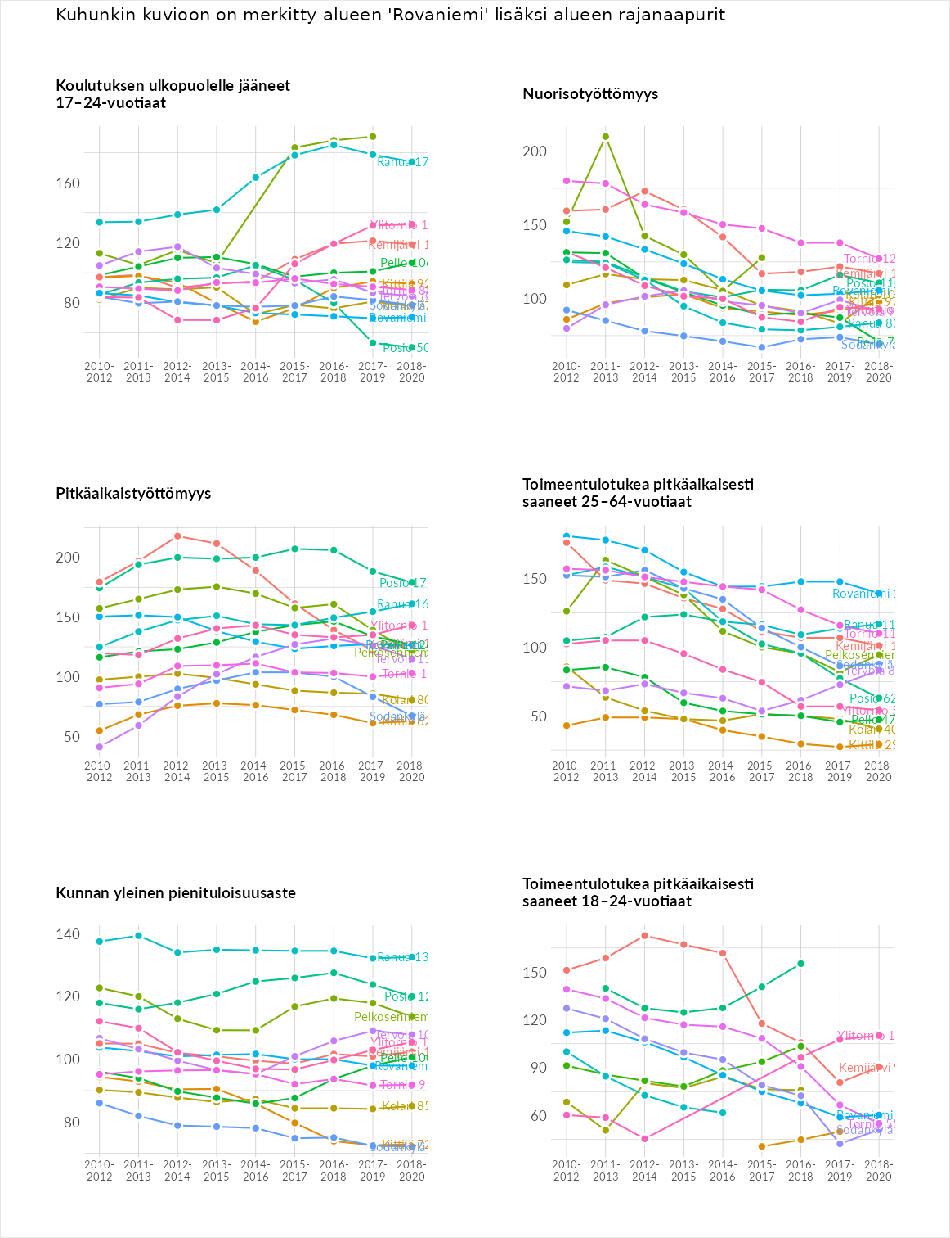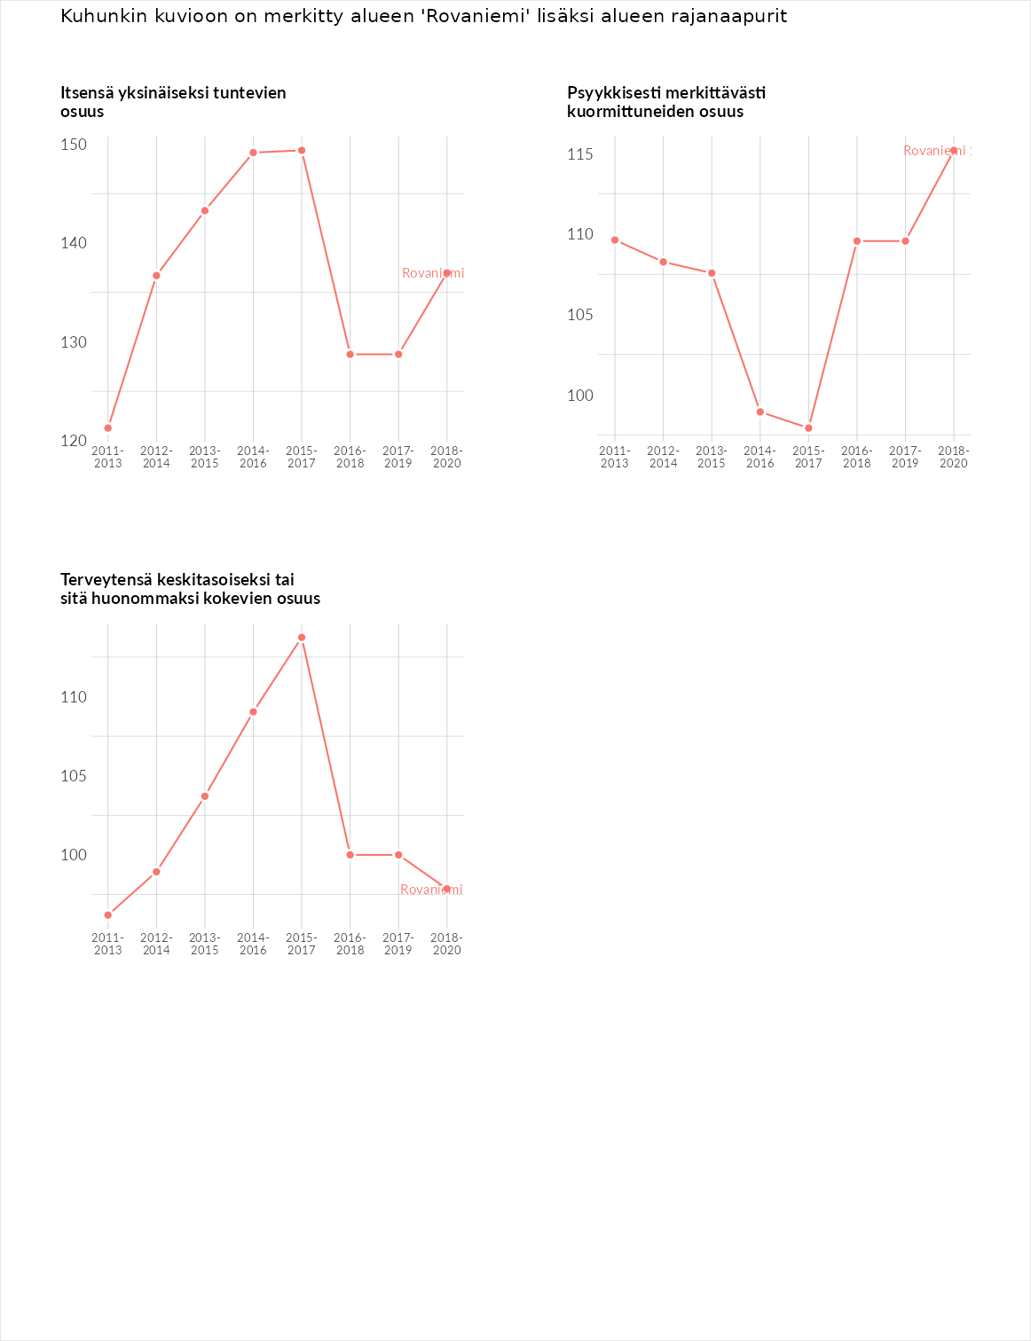

Huono-osaisuuden sosiaaliset seuraukset
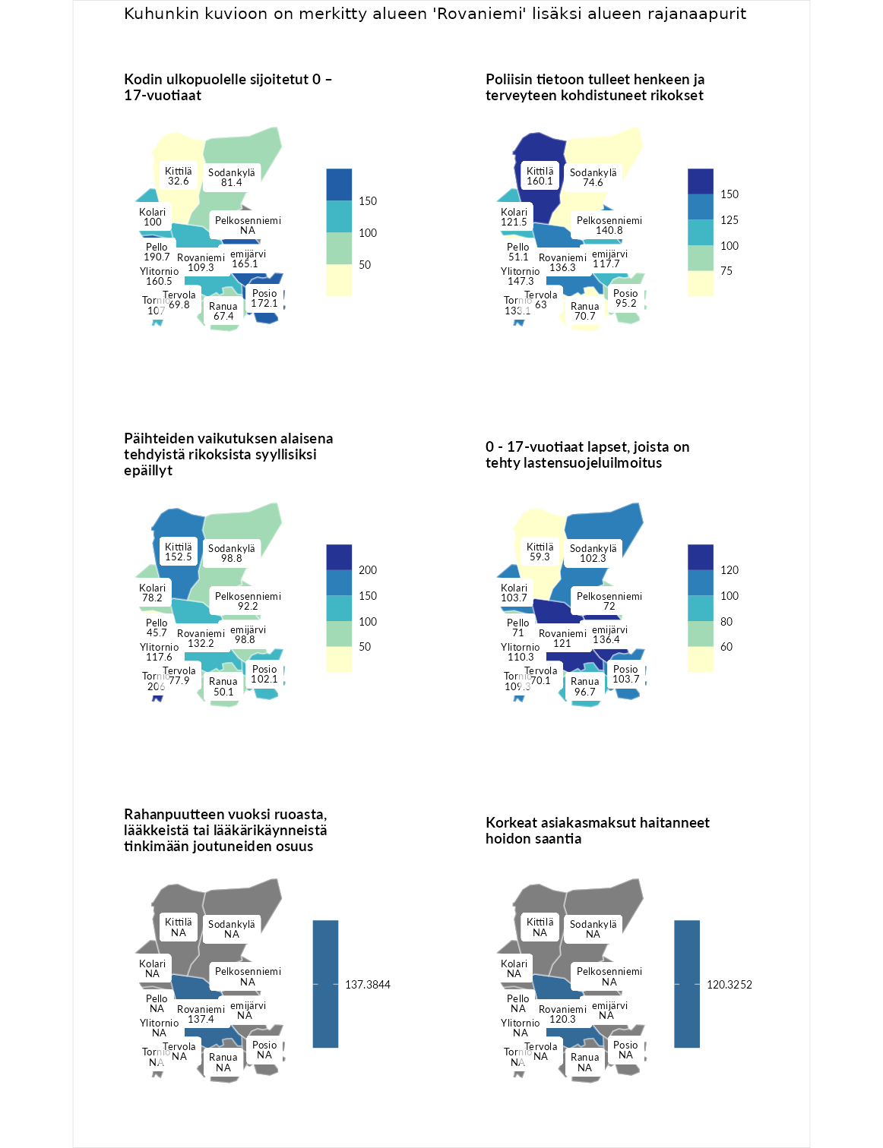

Kodin ulkopuolelle sijoitetut 0 – 17-vuotiaat
aluenimi | arvo | asema
Tuusniemi (korkein arvo) | 411.6 | 1
Pello (naapuri) | 190.7 | 17
Posio (naapuri) | 172.1 | 28
Kemijärvi (naapuri) | 165.1 | 33
Ylitornio (naapuri) | 160.5 | 37
Rovaniemi (valittu) | 109.3 | 110
Tornio (naapuri) | 107.0 | 115
Kolari (naapuri) | 100.0 | 128
Sodankylä (naapuri) | 81.4 | 170
Tervola (naapuri) | 69.8 | 196
Ranua (naapuri) | 67.4 | 202
Kittilä (naapuri) | 32.6 | 247
Luoto (matalin arvo) | 23.3 | 253

Poliisin tietoon tulleet henkeen ja terveyteen kohdistuneet rikokset
aluenimi | arvo | asema
Kiuruvesi (korkein arvo) | 211.6 | 1
Kittilä (naapuri) | 160.1 | 20
Ylitornio (naapuri) | 147.3 | 37
Pelkosenniemi (naapuri) | 140.8 | 41
Rovaniemi (valittu) | 136.3 | 53
Tornio (naapuri) | 133.1 | 61
Kolari (naapuri) | 121.5 | 86
Kemijärvi (naapuri) | 117.7 | 92
Posio (naapuri) | 95.2 | 159
Sodankylä (naapuri) | 74.6 | 218
Ranua (naapuri) | 70.7 | 231
Tervola (naapuri) | 63.0 | 248
Pello (naapuri) | 51.1 | 273
Kuortane (matalin arvo) | 32.8 | 286

Päihteiden vaikutuksen alaisena tehdyistä rikoksista syyllisiksi epäillyt
aluenimi | arvo | asema
Kemi (korkein arvo) | 317.3 | 1
Tornio (naapuri) | 206.0 | 5
Kittilä (naapuri) | 152.5 | 27
Rovaniemi (valittu) | 132.2 | 59
Ylitornio (naapuri) | 117.6 | 79
Posio (naapuri) | 102.1 | 138
Kemijärvi (naapuri) | 98.8 | 151
Sodankylä (naapuri) | 98.8 | 153
Pelkosenniemi (naapuri) | 92.2 | 169
Kolari (naapuri) | 78.2 | 207
Tervola (naapuri) | 77.9 | 208
Ranua (naapuri) | 50.1 | 267
Pello (naapuri) | 45.7 | 273
Luoto (matalin arvo) | 19.4 | 293

0 - 17-vuotiaat lapset, joista on tehty lastensuojeluilmoitus
aluenimi | arvo | asema
Tervo (korkein arvo) | 236.0 | 1
Kemijärvi (naapuri) | 136.4 | 37
Rovaniemi (valittu) | 121.0 | 70
Ylitornio (naapuri) | 110.3 | 107
Tornio (naapuri) | 109.3 | 111
Kolari (naapuri) | 103.7 | 131
Posio (naapuri) | 103.7 | 133
Sodankylä (naapuri) | 102.3 | 143
Ranua (naapuri) | 96.7 | 162
Pelkosenniemi (naapuri) | 72.0 | 253
Pello (naapuri) | 71.0 | 254
Tervola (naapuri) | 70.1 | 257
Kittilä (naapuri) | 59.3 | 271
Maalahti (matalin arvo) | 22.9 | 293

Rahanpuutteen vuoksi ruoasta, lääkkeistä tai lääkärikäynneistä tinkimään joutuneiden osuus
aluenimi | arvo | asema
Rovaniemi (valittu) | 137.4 | 1
Rovaniemi (korkein arvo) | 137.4 | 1
Kauniainen (matalin arvo) | 62.4 | 32

Korkeat asiakasmaksut haitanneet hoidon saantia
aluenimi | arvo | asema
Kajaani (korkein arvo) | 133.9 | 1
Rovaniemi (valittu) | 120.3 | 8
Sipoo (matalin arvo) | 71.5 | 31
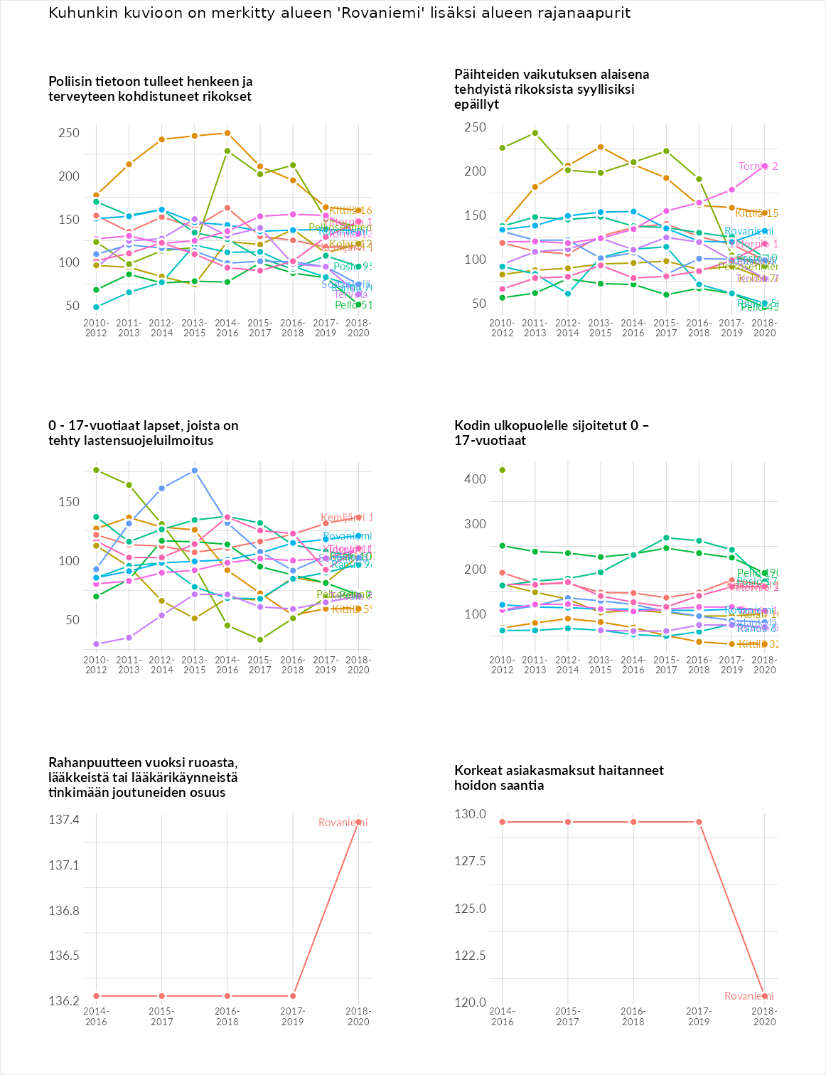

Huono-osaisuuden taloudelliset yhteydet
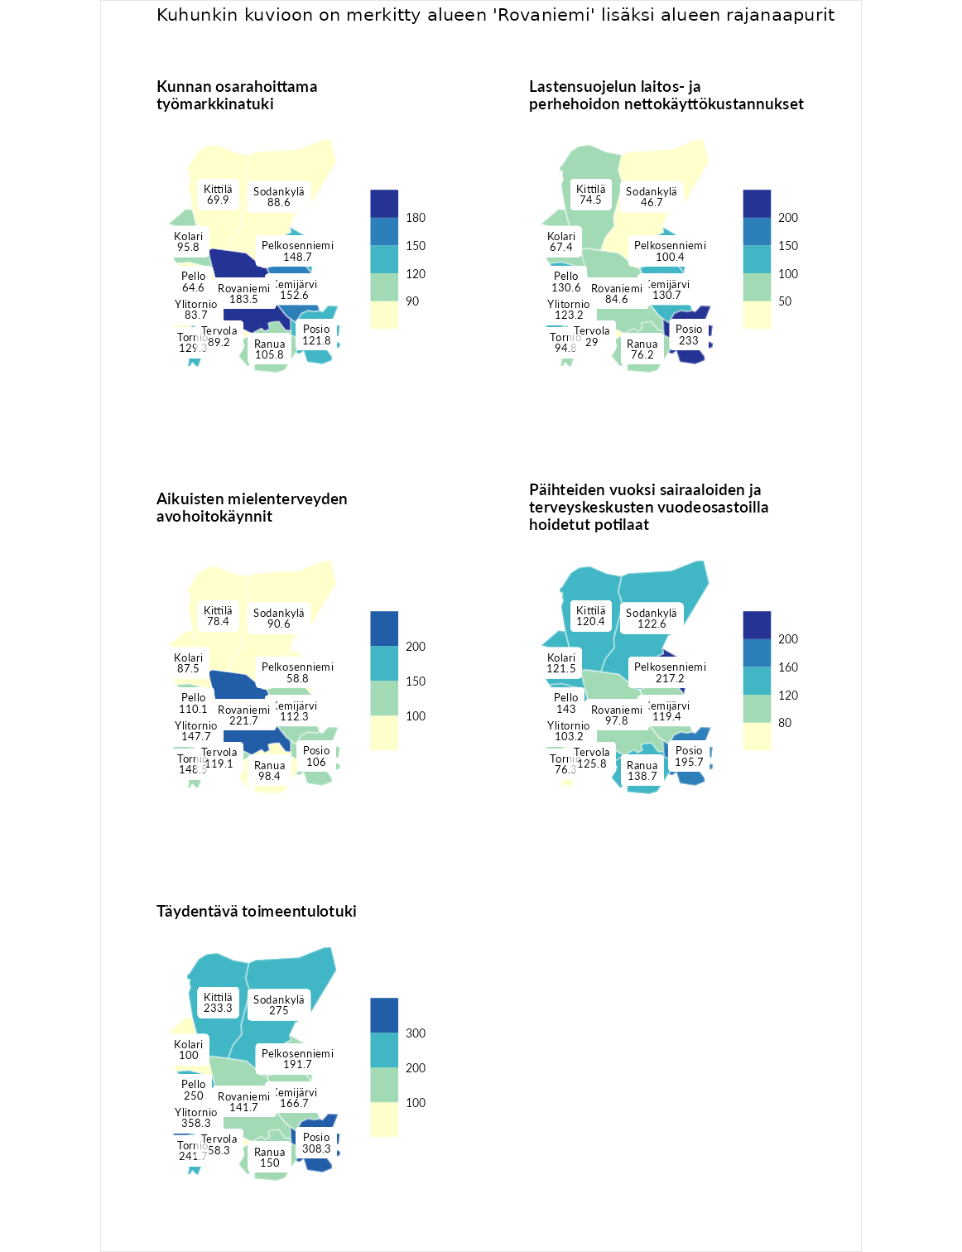

Kunnan osarahoittama työmarkkinatuki
aluenimi | arvo | asema
Lahti (korkein arvo) | 307.1 | 1
Rovaniemi (valittu) | 183.5 | 29
Kemijärvi (naapuri) | 152.6 | 62
Pelkosenniemi (naapuri) | 148.7 | 65
Tornio (naapuri) | 129.3 | 91
Posio (naapuri) | 121.8 | 101
Ranua (naapuri) | 105.8 | 137
Kolari (naapuri) | 95.8 | 156
Tervola (naapuri) | 89.2 | 174
Sodankylä (naapuri) | 88.6 | 178
Ylitornio (naapuri) | 83.7 | 192
Kittilä (naapuri) | 69.9 | 223
Pello (naapuri) | 64.6 | 242
Luoto (matalin arvo) | 5.7 | 293

Lastensuojelun laitos- ja perhehoidon nettokäyttökustannukset
aluenimi | arvo | asema
Soini (korkein arvo) | 285.3 | 1
Posio (naapuri) | 233.0 | 4
Kemijärvi (naapuri) | 130.7 | 71
Pello (naapuri) | 130.6 | 73
Ylitornio (naapuri) | 123.2 | 94
Pelkosenniemi (naapuri) | 100.4 | 145
Tornio (naapuri) | 94.8 | 164
Rovaniemi (valittu) | 84.6 | 181
Ranua (naapuri) | 76.2 | 195
Kittilä (naapuri) | 74.5 | 198
Kolari (naapuri) | 67.4 | 213
Sodankylä (naapuri) | 46.7 | 241
Tervola (naapuri) | 29.0 | 267
Isokyrö (matalin arvo) | 0.7 | 288

Aikuisten mielenterveyden avohoitokäynnit
aluenimi | arvo | asema
Haapajärvi (korkein arvo) | 510.9 | 1
Rovaniemi (valittu) | 221.7 | 10
Tornio (naapuri) | 148.5 | 51
Ylitornio (naapuri) | 147.7 | 53
Tervola (naapuri) | 119.1 | 106
Kemijärvi (naapuri) | 112.3 | 116
Pello (naapuri) | 110.1 | 121
Posio (naapuri) | 106.0 | 131
Ranua (naapuri) | 98.4 | 155
Sodankylä (naapuri) | 90.6 | 182
Kolari (naapuri) | 87.5 | 195
Kittilä (naapuri) | 78.4 | 216
Pelkosenniemi (naapuri) | 58.8 | 257
Lempäälä (matalin arvo) | 14.9 | 293

Päihteiden vuoksi sairaaloiden ja terveyskeskusten vuodeosastoilla hoidetut potilaat
aluenimi | arvo | asema
Vaala (korkein arvo) | 232.3 | 1
Pelkosenniemi (naapuri) | 217.2 | 6
Posio (naapuri) | 195.7 | 11
Pello (naapuri) | 143.0 | 46
Ranua (naapuri) | 138.7 | 56
Tervola (naapuri) | 125.8 | 72
Sodankylä (naapuri) | 122.6 | 82
Kolari (naapuri) | 121.5 | 83
Kittilä (naapuri) | 120.4 | 85
Kemijärvi (naapuri) | 119.4 | 91
Ylitornio (naapuri) | 103.2 | 131
Rovaniemi (valittu) | 97.8 | 146
Tornio (naapuri) | 76.3 | 203
Närpiö (matalin arvo) | 16.1 | 276

Täydentävä toimeentulotuki
aluenimi | arvo | asema
Merikarvia (korkein arvo) | 1000.0 | 1
Ylitornio (naapuri) | 358.3 | 4
Posio (naapuri) | 308.3 | 9
Sodankylä (naapuri) | 275.0 | 13
Pello (naapuri) | 250.0 | 19
Tornio (naapuri) | 241.7 | 26
Kittilä (naapuri) | 233.3 | 28
Pelkosenniemi (naapuri) | 191.7 | 43
Kemijärvi (naapuri) | 166.7 | 54
Ranua (naapuri) | 150.0 | 76
Rovaniemi (valittu) | 141.7 | 85
Kolari (naapuri) | 100.0 | 154
Tervola (naapuri) | 58.3 | 246
Utsjoki (matalin arvo) | 8.3 | 293
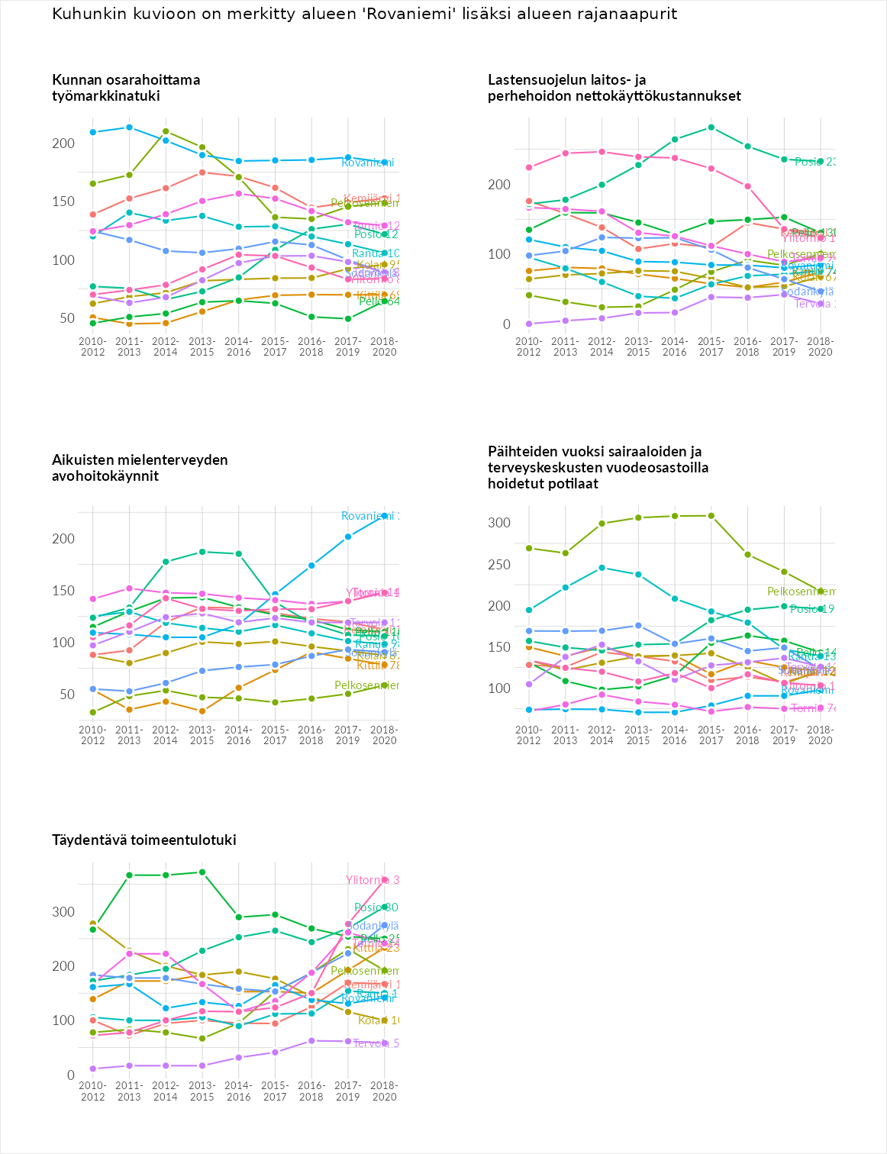

Postinumeroaluekohtaiset tiedot
aluekoodi | aluenimi | Kokonaislukema | Alimpaan tuloluokkaan kuuluvat taloudet | Alimpaan tuloluokkaan kuuluvat täysi-ikäiset | Työttömät | Peruskoulutuksen omaavat
97650 | Juotas | 180.7 | 149.0 | 146.7 | 315.8 | 111.2
97685 | Siika-Kämä | 178.6 | NA | 203.4 | 170.0 | 162.5
97615 | Tennirova | 177.5 | NA | 59.5 | 328.7 | 144.4
97340 | Meltaus-Jääskö-Perttaus | 161.7 | 133.9 | 150.6 | 243.1 | 119.3
97540 | Tiainen | 157.9 | 190.2 | 177.9 | 109.7 | 153.9
97630 | Pekkala | 157.8 | 147.1 | 167.3 | 190.0 | 126.6
97580 | Misi | 152.9 | 148.5 | 151.4 | 198.4 | 113.5
97320 | Marrasjärvi | 146.1 | 130.2 | 170.7 | 171.8 | 111.6
97655 | Autti | 146.0 | 122.3 | 118.5 | 200.0 | 143.4
97625 | Vanttauskoski | 141.2 | 156.2 | 116.1 | 178.5 | 114.0
97310 | Patokoski | 138.3 | 130.9 | 142.7 | 188.2 | 91.2
97635 | Juuniemi | 129.4 | 116.1 | 109.3 | 193.5 | 98.9
97620 | Viiri-Tennirova | 128.2 | 83.8 | 96.1 | 247.6 | 85.5
97680 | Saari-Kämä | 127.4 | NA | 147.7 | 166.3 | 68.3
96440 | Ounasrinne | 125.1 | 137.5 | 97.0 | 189.0 | 77.0
97530 | Nampa-Yli-Nampa | 119.9 | 99.1 | 110.9 | 147.8 | 121.7
97140 | Muurola | 116.5 | 122.1 | 89.9 | 163.2 | 90.8
97675 | Narkaus-Kämät | 115.9 | 132.0 | 104.6 | 145.3 | 81.8
97510 | Vikajärvi | 115.2 | 109.6 | 110.0 | 140.7 | 100.7
97690 | Sulaoja | 113.7 | 97.2 | 125.7 | 129.3 | 102.7
96300 | Niemelänkangas-Korvanniemi | 113.2 | 167.8 | 141.5 | 93.3 | 50.0
97290 | Marraskoski | 109.3 | 110.8 | 91.8 | 138.4 | 96.2
97280 | Tapio | 106.0 | 77.1 | 103.5 | 130.4 | 112.9
96500 | Korkalovaara | 104.4 | 108.3 | 81.4 | 154.5 | 73.3
97240 | Sonka | 104.1 | 105.6 | 97.1 | 97.8 | 115.8
97670 | Kivitaipale | 102.4 | 87.6 | 94.5 | 142.5 | 85.0
96100 | Rovaniemi Keskus | 102.3 | 132.4 | 97.7 | 108.8 | 70.2
97160 | Petäjäinen | 101.2 | 77.9 | 79.3 | 180.5 | 67.2
96200 | Sahanperä-Ratantaus | 99.8 | 129.1 | 95.5 | 105.0 | 69.8
96960 | Someroharju | 90.5 | 82.5 | 68.4 | 147.0 | 63.9
97610 | Oikarainen | 89.4 | 68.9 | 75.1 | 138.1 | 75.4
96400 | Pullinranta-Kiiruna | 87.2 | 102.0 | 86.9 | 88.1 | 71.9
97170 | Jaatila | 82.6 | 89.7 | 98.0 | 82.0 | 60.6
97220 | Sinettä | 80.1 | 72.2 | 69.5 | 114.6 | 64.2
97130 | Hirvas | 73.4 | 64.2 | 73.4 | 95.0 | 61.1
97520 | Nampa | 70.9 | NA | 100.0 | 70.0 | 42.6
96700 | Niskanperä | 69.6 | 44.5 | 58.9 | 127.5 | 47.6
96910 | Syväsenvaara | 69.3 | 61.5 | 64.9 | 90.8 | 60.2
96930 | Napapiiri Rovaniemi | 68.5 | NA | 68.3 | 47.7 | 89.6
97110 | Rautionsaari | 66.9 | 54.3 | 73.5 | 74.1 | 65.6
96800 | Ylikylä-Patosaari | 66.3 | 66.0 | 54.4 | 99.6 | 45.0
96190 | Lapinrinne-Ahokangas | 62.2 | 64.7 | 58.9 | 75.3 | 50.0
96600 | Koskenkylä | 61.2 | 45.9 | 65.1 | 78.1 | 55.6
96900 | Saarenkylä | 61.1 | 51.6 | 56.5 | 74.6 | 61.4
96460 | Pöykkölä | 45.9 | 31.6 | 46.3 | 70.9 | 34.7
96320 | Teollisuuskylä | NA | NA | NA | NA | NA
97145 | Totonvaara | NA | NA | NA | NA | NA
